淡江時報 第 889 期
【教學卓越】60優秀教學助理授獎 鄭欽模分享英語教學
新聞萬花筒
【記者林妤蘋淡水校園報導】為傳授教學助理教授的技巧，及提供相關經驗的傳承分享，學教中心教展組於20日在驚聲國際會議廳舉行「教學助理期初會議」，學教中心執行長游家政致詞時鼓勵大家在帶領學弟妹的過程中，「不只能重新整理自身的專業知識，也間接學習到做人處事的道理和溝通的技巧，是一件非常有意義的事情。」而教學助理應與老師保持密切的互動，適時的回報狀況，以達到最有效的配合，提升教學品質。

現場頒發60名優秀教學助理，其中已擁有兩年教學助理經驗的統計碩二黃建達說：「認真備課，且不斷的和老師討論內容，並且和學生互動良好，就可以得到學生很多的回饋。」而擔任一年教學助理即獲獎的經濟碩一黃宜葳同樣表示：「上課前仔細認真的備課相當重要！」保持親和力，和學生相處融洽也是關鍵。

而因應逐年增加的外籍生、陸生、僑生，特別邀請到蘭陽校園政經系系主任鄭欽模和大家分享全英語教學經驗，他認為外國學生發言相當踴躍，並提及過去遇到不同外國學生的例子，讓大家在輕鬆的小故事中，了解如何與外國學生互動。

會後由學教中心舉辦團康遊戲，藉由遊戲讓助教知道在帶領學生上可能會遇到的問題，更提供解決的辦法。歐研一侯智堯說：「透過今天的活動，才發現擔任教學助理有一定的難度，但也獲得很多寶貴的經驗，目前雖然只擔任通識課程的助教，較無教授學生的機會，但未來若有機會很願意嘗試。」
2013/03/25

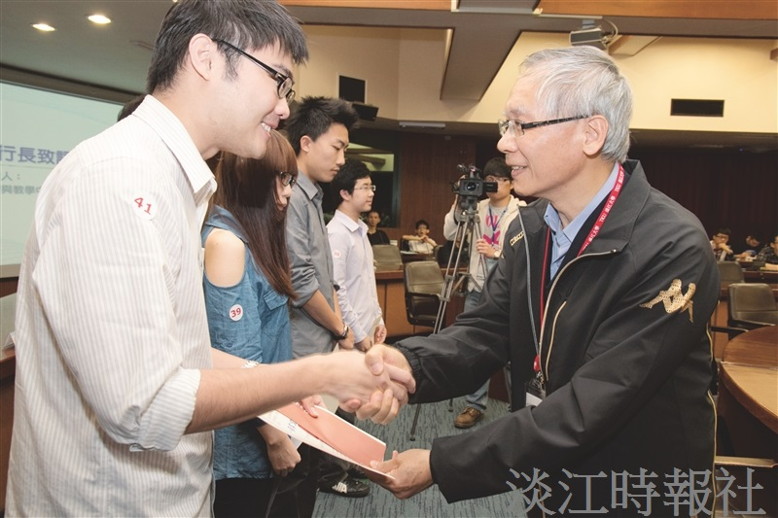
學教中心執行長游家政頒發優秀教學助理，勉勵帶領學弟妹學習之助教，教學能相長。（攝影／謝佩穎）

